Caviar de courgettes
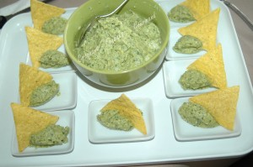 Pour 10 Croquants- Gourmands
- 550 g de courgettes
- 3 petites échalotes
- 2 gousses d'ail
- 60 g de poudre d'amandes
- 2 càs de persil haché
- huile d'olive
- sel & poivre du moulin
- piment d'Espelette
Éplucher et émincer finement les échalotes et l'ail.
Tailler les courgettes en rondelles très fines (je l'ai fait à la mandoline).
Faire suer les échalotes et l'ail très rapidement dans un filet d'huile.
Ajouter les courgettes, et remuer pendant 5 minutes à feu vif. Saler & poivrer.
Couvrir et laisser cuire doucement pendant une dizaine de minutes.
Verser dans une passoire et laisser égoutter et refroidir.
Mixer finement les courgettes avec le persil, la poudre d'amandes et 4 cuillerées à soupe d'huile.
Rectifier l'assaisonnement et ajouter éventuellement une pincée de piment d'Espelette.
Servir frais avec du pain grillé ou des chips de maïs.

